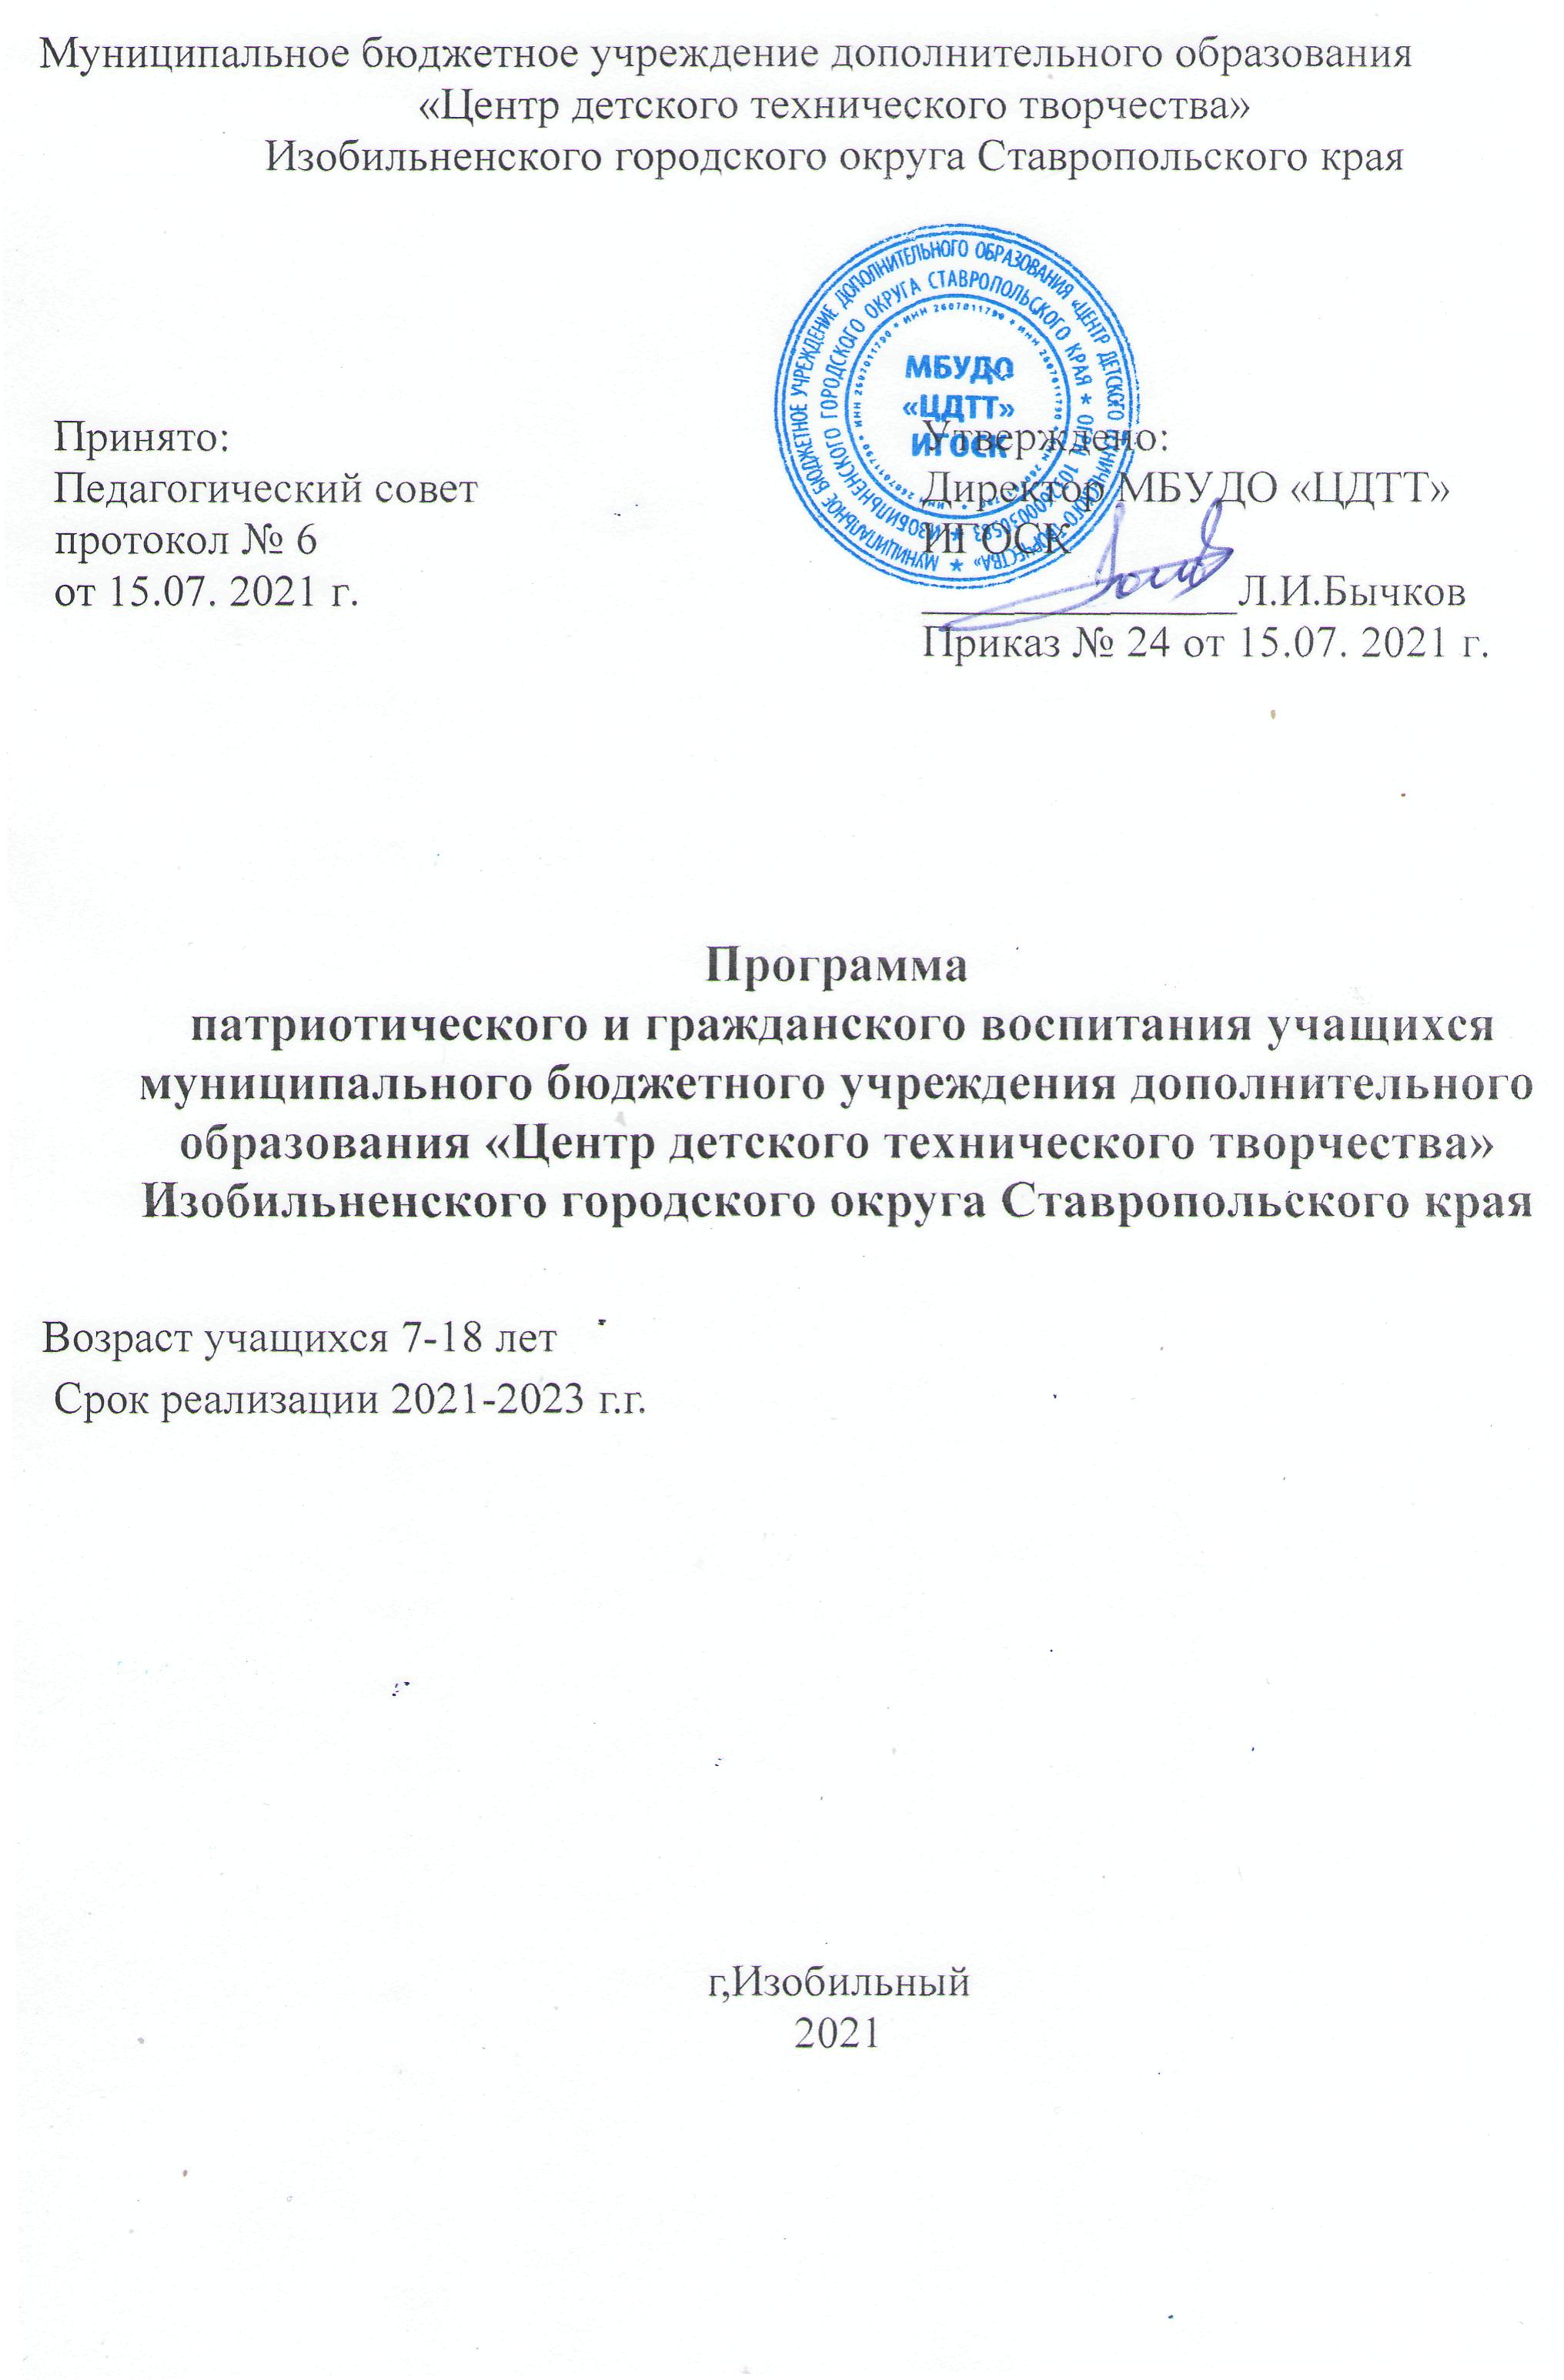
Пояснительная записка

Гражданско-патриотическое воспитание учащихся в муниципальном бюджетном учреждении дополнительного образования «Центр детского технического творчества» Изобильненского городского округа Ставропольского края (далее - учреждение) является одной из наиболее значимых и сложных сфер воспитания, поскольку в ней формируются не только соответствующие мировоззренческие ориентации, идеалы и принципы, но происходит становление необходимых личностных качеств, обеспечивающих жизнедеятельность молодого гражданина в условиях современного общества.
Нормативно-правовое обеспечение воспитательной работы
1.Федеральный закон Российской Федерации от 29.12.2012 № 273-ФЗ «Об образовании в Российской Федерации»;
2.Приказ Министерства просвещения РФ от 9.01.2018г. №196 «Об утверждении Порядка организации и осуществления образовательной деятельности по дополнительным общеобразовательным программам.»;
3.Письмо Министерства просвещения РФ от 19.03.2020 № ГД-39/04 «О
направлении методических рекомендаций» («Методические рекомендации
по реализации образовательных программ начального общего, основного
общего, среднего общего образования, образовательных программ среднего
профессионального образования и дополнительных общеобразовательных
программ с применением электронного обучения и дистанционных
образовательных технологий»);
4.Локальные акты учреждения: Устав, Учебный план, Правила внутреннего трудового распорядка, инструкции по технике безопасности.
Предъявляемые требования к гражданско-патриотическому воспитанию отражены в Стратегии развития воспитания в Российской Федерации на период до 2025 года и направлены на:
– целостное мировоззрение;
– российская идентичность;
–уважения к своей семье, обществу, государству;
–уважение духовно-нравственных и социокультурных ценностей;
–уважение к национальному культурному и историческому наследию, стремления к его сохранению и развитию;
– активная гражданская позиция;
– гражданская ответственность;
–правовая и политическая культура;
– противостояние экстремизму, ксенофобии, дискриминации по социальным, религиозным, расовым, национальным признакам, межэтнической и межконфессиональной нетерпимости, другим негативным социальным явлениям.

Цели и задачи: – формирование у молодёжи чувства гордости за свой край, свою Отчизну и свой народ, свою малую родину, ответственности за будущее России;
– формирование уважения к символам Российской государственности;
– формирование готовности к созидательной деятельности на благо Отечества, к его защите;
– воспитание гражданственности и патриотизма на основе героических и боевых традиций города, страны;
– формирование патриотических чувств и сознания, путем приобщения к истории Отечества, национальным культурам, трудовым традициям на примерах жизни и деятельности земляков и соотечественников, обогативших свой край и страну достижениями в различных сферах производственной, общественной и культурной деятельности;
– формирование правовой грамотности.

Программа определяет основные направления патриотического воспитания учащихся учреждения на 2021-2023 годы.

Участники реализации программы
• администрация учреждения;
• методист учреждения;
•педагоги дополнительного образования;
• учащиеся учреждения;
• родительская общественность;
• заинтересованные представители различных структур.

Механизм реализации Программы
Координацию деятельности осуществляет рабочая группа пореализации Программы, возглавляемая методистом учреждения.
В состав рабочей группы могут входить участники образовательного процесса учреждения и иные лица, заинтересованные в организации и совершенствовании деятельности по патриотическому и гражданскому воспитанию.
Рабочая группа определяет содержание конкретных мероприятий по
реализации Программы, организует их выполнение, обсуждает предложения,
направленные на повышение эффективности в работе.
Основными исполнителями мероприятий Программы являются педагоги, учащиеся и их родители (законные представители).

Эффективные виды деятельности:
- Работа детской коллективной радиостанции RK6HWP.
– Реализация проекта «Наша общая Победа».
– Участие во Всероссийском историческом диктанте «Диктант Победы».
– Участие в городских и областных конференциях, конкурсах, олимпиадах.
– Проведение Уроков мужества, классных часов, библиотечных уроков.
– Организация встреч с участниками боевых действий.
– Посещение городского краеведческого музея.
– Представление информации на сайт учреждения, о проводимых мероприятиях.

Взаимодействие учреждения с социальными институтами
по организации работы по Программе
Взаимодействие учреждения с социальными институтами по организации работы по Программе воспитания МБУДО «ЦДТТ» ИГОСК: общественность города; учреждения культуры; СМИ (газета, телевидение, радио); общеобразовательные школы ИГО; общество ветеранов ВОВ; краеведческий музей; администрация ИГО; родители; учащихся города и округа.

Ожидаемые результаты
В процессе реализации Программы у учащихся должны быть
сформированы следующие качества личности:
- активная гражданская позиция;
- способность нести личную ответственность за судьбу своей семьи,
города, Родины;
- чувство патриотизма, верности Родине и готовности служения
Отечеству;
- духовность, нравственность, личная и общественная ответственность;
- способность к саморазвитию и самосовершенствованию.

Приложение № 1
Мероприятия по реализации Программы по патриотическому и гражданскому воспитанию МБУДО «ЦДТТ» ИГОСК

Мероприятие | Сроки | Ответственные
Дипломная программа Союза радиолюбителей Вооруженных Сил,  посвященная дню танкиста | сентябрь | Методист  ПДО в творческих объединениях
Краевой полевой лагерь «Юный спасатель»
Открытое молодежное Первенство республики Адыгея по радиосвязи на коротких волнах
Муниципальный этап краевых соревнований по ракетомодельному спорту (стендовой оценке ракетомоделей) среди обучающихся, посвященных памяти Ю.А.Гагарина
Муниципальный этап Первенства Ставропольского края по авиамодельному спорту (стендовой оценке авиамоделей) среди обучающихся, посвященного 77-ой годовщине Победы в Великой Отечественной войне | октябрь | ПДО  т/о «Юный радист»
Дипломная программа Союза радиолюбителей Вооруженных Сил, посвященная дню сухопутных войск | октябрь | Методист  ПДО в творческих объединениях
Молодёжные соревнования по радиосвязи на КВ «Кубок А.С.Попова»
Дипломная программа Союза радиолюбителей Вооруженных Сил, посвящённая дню войск связи
Первенство Изобильненского городского округа по спортивной радиопеленгации
Первенство Ставропольского края по спортивной радиопеленгации
спортивной радиопеленгации
Военно-спортивная игра «Военный связист»
Самарские молодёжные соревнования по радиосвязи на КВ
Молодёжные соревнования по радиосвязи на КВ «Дружба» | ноябрь | ПДО т/о «Юный радист»
Молодёжные соревнования по радиосвязи на КВ на кубок «Казачок» | декабрь | ПДО  т/о «Юный радист»
Международные соревнования по радиосвязи на КВ «Мемориал маршала Г.К.Жукова»
Кубок Ставропольского края по радиосвязи на коротких волнах
Дипломная программа Союза радиолюбителей Вооруженных Сил,
посвященная дню ракетных войск стратегического назначения
Молодёжные соревнования по радиосвязи на КВ «Снежинка»
Шахматно-шашечный новогодний турнир | январь | Методист  ПДО в творческих объединениях
Открытые соревнования по спортивному туризму на Кубок Героя Советского Союза Александра Скокова
Муниципальный этап научно-практической
Конференции «Таланты ХХI века»
Соревнования по радиосвязи на КВ «Сто шагов в небеса» | февраль | Методист  ПДО в творческих объединениях
Соревнования по радиосвязи на КВ
«Звезды Кубани»
Зональные соревнования по радиосвязи на коротких волнах «Регион»
Муниципальный этап Молодежных Циолковских чтений
Муниципальный этап краевого Конкурса детского творчества по пожарной безопасности
Соревнования по радиосвязи на КВ к Дню защитника Отечества
Краевой этап научно-практической  Конференции «Таланты ХХI века» | март | Методист  ПДО в творческих объединениях
Соревнования по радиосвязи на КВ «Шестая рота»
Международные соревнования по радиосвязи на КВ «Молодежный кубок имени В.В.Русинова»
Международные соревнования по радиосвязи на КВ «Молодежный спринт»
Краевой этап Молодежных Циолковских чтений
Неделя «Наука и техника»:
- Конкурс-выставка технического и прикладного творчества детей
- Конкурс «Первый полет» по запуску воздушных змеев;
- Первенство Изобильненского городского округа по ракетомодельному спорту;
- Чемпионат Изобильненского городского округа по спортивной радиопеленгации
Первенство Изобильненского городского округа по скоростной телеграфии
Чемпионат и Первенство Ставропольского края по спортивной радиопеленгации
Молодёжное Первенство Российской Федерации по радиосвязи на коротких волнах телефоном | апрель | Методист  ПДО в творческих объединениях
Дипломная программа Союза радиолюбителей Вооруженных Сил, посвященная дню войск ПВО
Краевые соревнования школьников по ракетомодельному спорту, посвящённые памяти Ю.А.Гагарина
Муниципальные соревнования «Школа безопасности»
Диктант Победы
Международный радиомемориал «Победа-77» | май | Методист  ПДО в творческих объединениях
Чемпионат Ставропольского края по радиосвязи на коротких волнах
Краевые соревнования «Школа безопасности»
Краевой этап слёта юных туристов-краеведов Ставрополья | июнь-июль  июль | Методист  ПДО в творческих объединениях
Дипломная программа Союза радиолюбителей Вооруженных Сил,
посвященная дню Военно-морского Флота
Дипломная программа Союза радиолюбителей Вооруженных Сил,  посвященная дню воздушно-десантных войск | август | ПДО  т/о «Юный радист»
Дипломная программа Союза радиолюбителей Вооруженных Сил, посвященная дню военно-воздушных сил

